# דוגמא למידע עבור מטלה 0 – מבוא לתכנות מונחה עצמים.

דוח זה כולל מספר ניסויים עם מכשירים שונים

## ניסוי ראשון:

להלן הסבר קצר על מידע בסיסי כפי שהופק בניסוי קצר ב 27.10.2017 על 4 מכשירים שונים.

מטרת הניסוי היא לספק לכם דוגמא למידע כפי שאתם אמורים לאוסף – באופן טבעי יש כלים רבים ושנים לביצוע המטלה – בדוגמא זאת השתמשנו באפליקציה פשוטה בשם WiGLE – WiFI, האפליקציה מאפשרת שמירה של כל המידע הרלוונטי.

בניסוי בוצעו 2 נסיעות שונות, בשתיהן הוקלט המידע בכל הטלפונים \ טאבלטים – ראו מידע בתוך הקבצים. כל המידע מרוכז בקובץ zip אחד – בכותרת של קובץ רשומים המידע על המכשיר וכו'. מעבר לכך מסופק קבץ KML תואם לכל קבוץ csv.

## באגים ופתרונות אפשריים להם:

1. בניסוי האפליקציה רשמה את עוצמת סיגנל של רשת partner באופן לא נכון (הערך -113 אינו נכון) אם כי נושא הוא אינו משמעותי עבור הגרסה הראשונית של המטלה. להלן פתרון פשוט לבעיה: לחייב את המכשיר להעדיף רשתות 3G ואז מדידת העוצמה מחושבת נכון – הקובץ מה 28.10 כולל הדגמה תקינה של מדידות ה RSSI מהרשת הסלולרית.
2. אחד המכשירים בנסיעה הראשונה היה ללא הרשאת מיקום מדויקת – ולכן האפליקציה לא עבדה עליו – מדובר בבאג תפעולי נפוץ – הקפידו שלאפליקציות שאתם מתקינים יש הרשאות מתאימות.

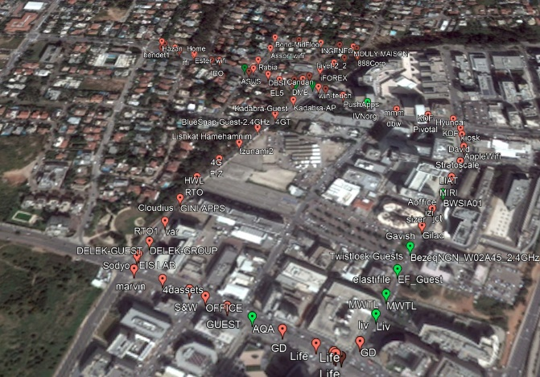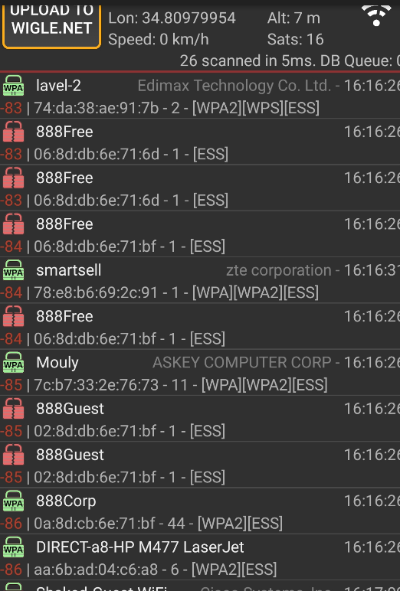

ימין: תמונה של אחד מקובצי ה KML מהניסוי. שמאל: מסך האפליקציה שמקליט את המידע בקצב סריקה אופייני של כמה 3-4 שניות.

## ניסוי שני 28.10

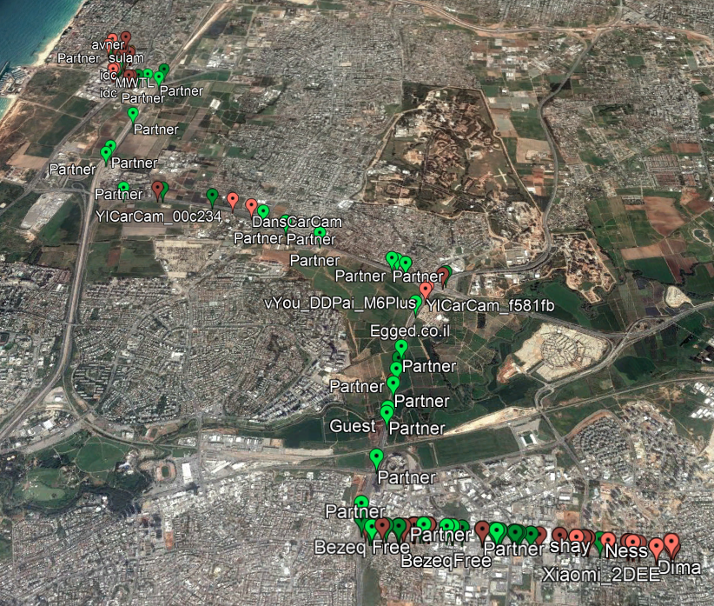

תמונה 2: מסלול נסיעה מפ"ת להרצלייה 28.10, מדידות עוצמת האות הסלולרי נרשמו נכון שכן המכשיר המקליט הוגבל לעבודה ב 3G.

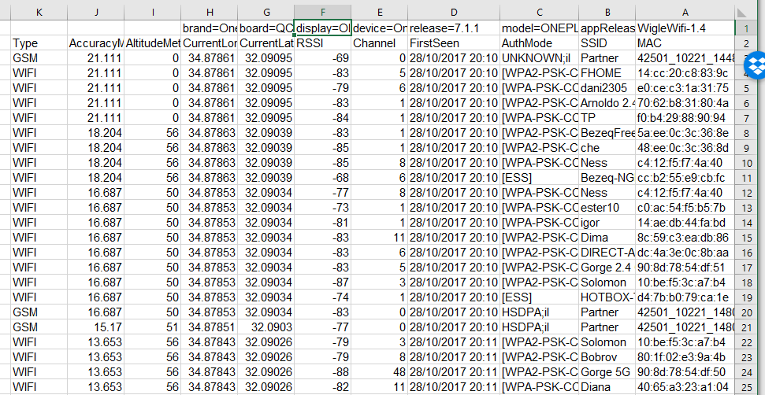

תמונה 3: דוגמא למאפייני נתונים, שימו לב שבתחילת המדידה לפעמים אין GPS ואו אין גובה (גובה 0), לאחר מספר שניות נושא זה מסתדר מעצמו. הסריקה של ה WIFI בוצעה גם ב 2.4 וגם ב 5Ghz – כאשר התדרים מוגדים לפי ה channels.